Laporan Monitoring Pengawasan Belanja Satuan Kerja

Fungsi
Memberikan informasi mengenai laporan monitoring belanja satuan kerja (SKPD) tertentu.

Pelaku Operasional
No | Pelaku | Fungsi
1 | Eksekutif | Memonitoring laporan hasil pengawasan Belanja Satker.

Prasyarat Kondisional
Beberapa prasyarat kondisional sebagai berikut:
- Tersedianya Laporan Belanja Satker.

Proses Operasional
Berikut adalah prosedur operasional penggunaan aplikasi untuk laporan monitoring pengawasan belanja satker:
- Masuk ke dalam aplikasi;
- Pilih Modul Belanja > Menu Laporan > Sub Menu Lap. Monitoring > Lap. Pengawasan, maka akan tampil sebagai berikut: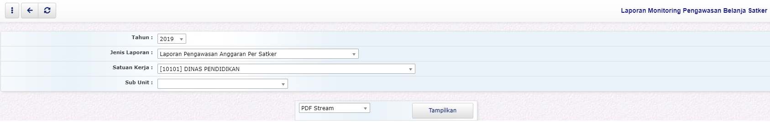
- Untuk menampilkan Laporan Monitoring Pengawasan Belanja Satker, pilih Tahun Anggaran, Jenis Laporan, Satuan Kerja, dan Sub Unit.
- Klik tombol maka akan ditampilkan Laporan Monitoring Pengawasan Belanja Satker sebagai berikut:
toolbar-tampilkan.jpg
- 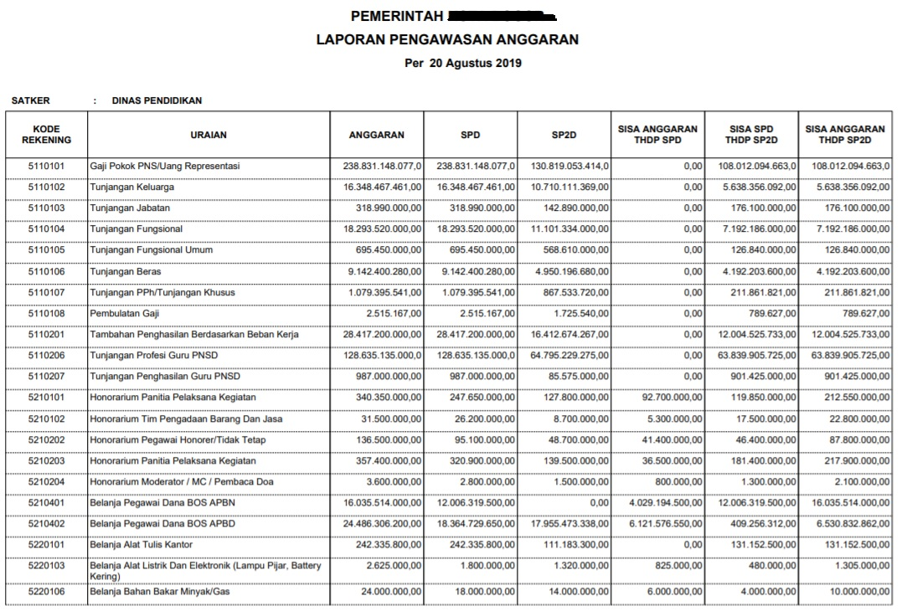
- Jenis laporan di atas merupakan laporan pengawasan anggaran per satker.

